Миграция в открытый стандарт

Михаил Фленов (www.vr-online.ru)

В последнее время в нашей стране наметилась положительная тенденция в сторону использования лицензионных программ. Большое количество судебных процессов против нарушителей лицензий и изменения нашего сознания от воровства в сторону легальной жизни не может не радовать. Но для любой компании использование лицензионного грозит большими расходами. Посчитайте сейчас, сколько денег нужно, чтобы установить на каждый компьютер легальную копию MS Windows, MS Office и антивирус в коробочном варианте. Расходы будут соизмеримы со стоимостью неплохого офисного компьютера! Нужно как-то экономить.

Маленькие компании имеют слишком маленькую прибыль, чтобы тратить на ИТ и на программное обеспечение большие деньги, а в больших компаниях слишком много компьютеров, и сумма расходом может быть равной бюджету Африканской страны. Сколько денег ваша компания тратит на программное обеспечение? Вы считаете, что эти расходы оправданы? Если нет, то не пора ли перейти на открытую платформу. Это позволит вам не заботиться о лицензиях, использовать программы без зазрения совести, что они пиратские и может быть даже лучше решать поставленные задачи.

Переход на лицензию
В одной из компаний, где я работал два года назад, было не более ста компьютеров. Когда директор узнал о возможных проблемах из-за отсутствия лицензии, то он решил купить все легально, чтобы не испытывать судьбу. Мы стали достаточно экономно считать, сколько денег нужно на выход из тени, и получилось, что нужны следующие продукты:
1. MS Windows на все компьютеры;
2. Антивирус Dr.Web на все компьютеры;
3. MS Office на 20 компьютеров, где он действительно нужен и будет использоваться;
4. Три Windows 2000 Server для трех офисов;
5. Три MS SQL Server для трех офисов;
6. Среда разработки Borland Delphi 7 в количестве 2 штуки.
7. Бухгалтерские программы, сетевой экран, proxy сервер и др. утилиты.
Это необходимый минимум, который обошелся бы компании в сумму, превышающую $150 тысяч. Директор посмотрел на свою новую Audi A4, которая стоит дешевле, чем необходимый софт, и сказал, что компания просто не в состоянии выделить такие деньги. Нужно как-то экономить. Надо, значит надо. Пришлось покупать только половину необходимых программ, а все остальные остались пиратскими до лучших времен.
Я так и не застал перехода на лицензионные программы, потому что уволился и переехал в Питер, поэтому не знаю, потратил ли директор необходимые $150 или нет. А ведь это была небольшая компания с численностью компьютеров в 100 штук. А что говорить о больших компаниях, где бюджет программного обеспечения может исчисляться миллионами долларов.
Действительно, глядя на необходимые для легальной жизни деньги, у любого человека глаза округляются, а челюсть приходиться поддерживать, дабы она не разбилась об пол. И это только первоначальные затраты, а дальше будет поддержка, переходы на новые продукты, продление лицензий для антивирусов и т.д. Нет, платить конечно надо, и это вполне нормально, но нужно подходить к этому вопросу разумно.
ОС Linux помогает сэкономить достаточно большие средства. Давайте рассмотрим, как можно максимально безболезненно перейти на Linux, чтобы не пришлось продавать последнюю Audi, чтобы выйти из тени.

Джентльменский набор
Перед непосредственным переходом на другую платформу, необходимо четко спланировать свои действия и тщательно подготовиться. Большинство из нас любит действовать нахрапом, т.е. решились, поставили, а потом решаем проблемы. Чтобы свести проблемы к минимуму, необходимо заранее все продумать.
Первое, с чего стоит начать - это создать табличку, которая будет состоять из трех колонок: имя и должность пользователя, конфигурация компьютера и необходимые программы. Вообще-то, подобная табличка должна существовать у любого администратора, который содержит свою сеть под контролем и в чистоте. При миграции на Linux, вторая колонка не особо важна, потому что большинство дистрибутивов будет работать даже на стареньких компьютерах, но она может пригодиться, и об этом мы еще поговорим. Необходимые пользователю программы, помогут определить, есть ли замена в Linux для данной программы. Если для всех программ есть соответствующие аналоги, то переход может оказаться не за горами.
Очень часто, секретари работают на компьютерах, на которых установлена только операционная система и офисный пакет, для набора документов. Устанавливать на такой компьютер Windows Vista в сочетании с MS Office – излишнее расточительство денег. Такой компьютер можно без проблем переводить на любой дистрибутив Linux и установить на него OpenOffice. Да, OpenOffice обладает меньшими возможностями, но вполне достаточными, для работы секретаря.

Дистрибутив
Дистрибутивов открытых систем очень много. Только одних вариаций на тему ОС Linux можно насчитать несколько десятков, а ведь есть еще и BSD системы, которые также открыты и их нельзя сбрасывать со счетов. Что выбрать? Выбор достаточно сложный, но он должен основываться на следующих факторах:
1. Поддержка оборудования. Да, прошли те времена, когда любое нестандартное оборудование не определялось системой. В настоящий момент слабые производители обанкротились или перешли под крыло больших компаний, да и большинство из них уже не игнорирует открытые системы и своевременно выпускают необходимые драйвера. На наш взгляд, наилучшая поддержка реализована в Linux, и ее поддерживают большинство производителей. Как не прискорбно, но BSD системы некоторые продолжают игнорировать. Такие дистрибутивы как RedHat, SUSE и Fedora Core поставляются с богатым набором драйверов и на большинство компьютеров установятся без каких либо проблем. На всякий случай, следует проверить, созданную заранее табличку с конфигурацией всех компьютеров с требованиями и возможностями ОС.
2. Для открытых ОС существует множество программ, как бесплатных, так и с открытым исходным кодом. Конечно же, вам будет намного проще, если дистрибутив уже будет включать весь необходимый софт. Это значительно упростит начальную установку и ввод в эксплуатацию. Все крупные производители на данный момент включают максимально возможный набор программ и при выборе все тех же RedHat, SUSE и Fedora Core у вас не должно возникнуть проблем.
3. Не забываем и про поддержку. Несмотря на то, что в Интернете можно найти что угодно, я бы не стал пренебрегать поддержкой производителя и будет лучше, если ее вам предоставят на родном языке. Если вы считаете также, то обязательно посмотрите в сторону ASPLinux. Этот дистрибутив построен на технологиях Redhat и полностью с ним совместим. При этом он уже давно обладает хорошей локализацией и отличной поддержкой. В данном случае, выбор ASPLinux – является моим личным предпочтением и некоторые могут со мной не согласиться. Но мы и не собираемся навязывать свое мнение. Выбор всегда остается за вами.

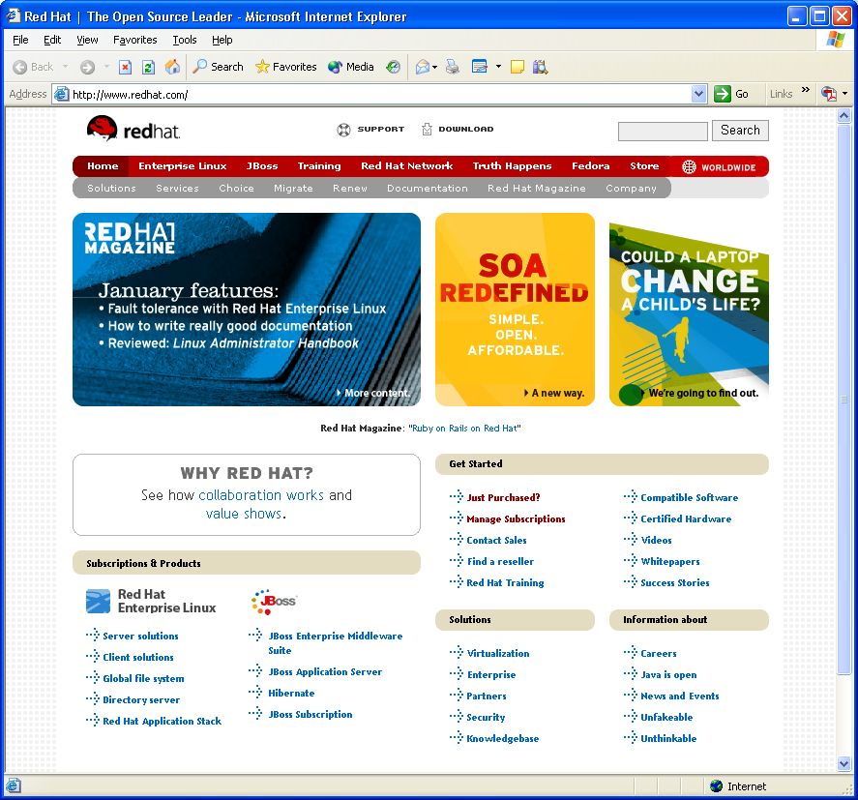
Пионер и где-то даже законодатель моды на рынке Linux - Redhat

Бухгалтерия
В нашей стране бухгалтерия в большинстве случаев работает на 1C бухгалтерии. Но даже если у вас установлена другая программа, то не удивлюсь, если она будет также реализована только для платформы Windows. Хорошего решения для ОС Linux мы на данный момент не видели, поэтому этот сектор переводить на другую платформу проблематично и не имеет смысла. Да, можно установить Linux и выполнять программу 1С под эмулятором, но надежность от этого не вырастит, а скорей всего упадет. Ошибки в самой программе накладываются на проблемы эмуляции и в результате сбои могут происходить намного чаще. На данный момент, я бы не рекомендовал переводить бухгалтерию на другие платформы, по крайней мере, пока не появиться полноценных рабочих версий для Linux.

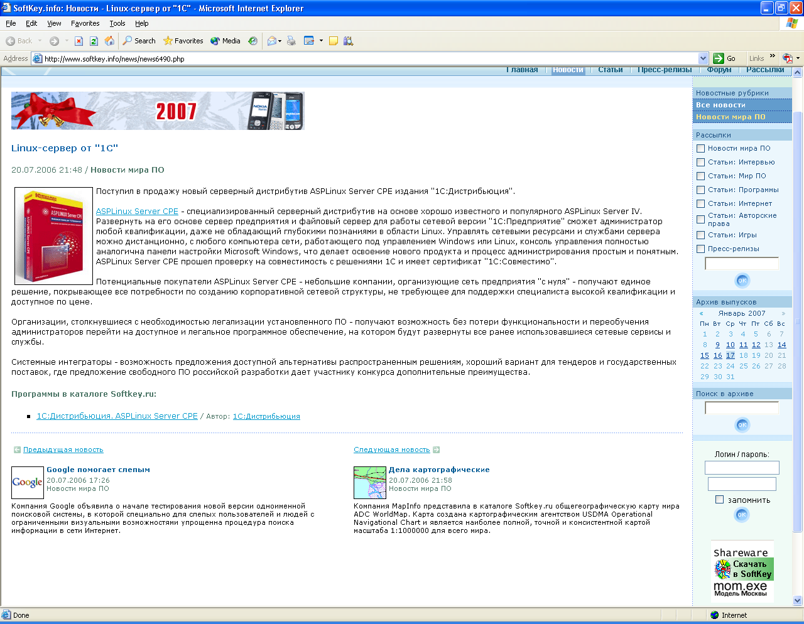
ASPLinux Server можно легко настроить в качестве сервера для сетевой версии 1С. Этот дистрибутив прошел соответствующую сертификацию.

Есть еще один вариант решения проблему – установить Linux и запускать Windows для работы с бухгалтерией из под виртуальной машины. Здесь есть одно преимущество – если бухгалтеру необходим офисный пакет, то можно сэкономить и использовать OpenOffice, который входит в состав большинства дистрибутивов Linux. Виртуальные машины работают достаточно стабильно, но съедают драгоценное процессорное время и все равно требуют покупки лицензии на Windows, который вы будете использовать. Выгода минимальна. Если не хотите покупать MS Office, то можно обойтись OpenOffice под Windows, а переводить весь компьютер не имеет смысла.
В серверной версии "1С Предприятие" версии 8.1 должна появиться работа под Linux с бесплатной базой данных PostgreSQL. Если перевести сервер под Linux, то это уже серьезная экономия денег, ведь Windows версия работает с MS SQL Server, который стоит недешево. Давайте посчитаем, сколько денег это сэкономит предприятию. ОС Windows Small Business Server 2003 стоит около $1500, а MS SQL Server в стандартной комплектации на пять клиентов стоит почти $2000. Перевод на Linux позволит сэкономить $3500. А если у вас достаточно крупное предприятие и требуется SQL Server Enterprise Edition, который стоит почти $15 000, то экономия будет еще больше.

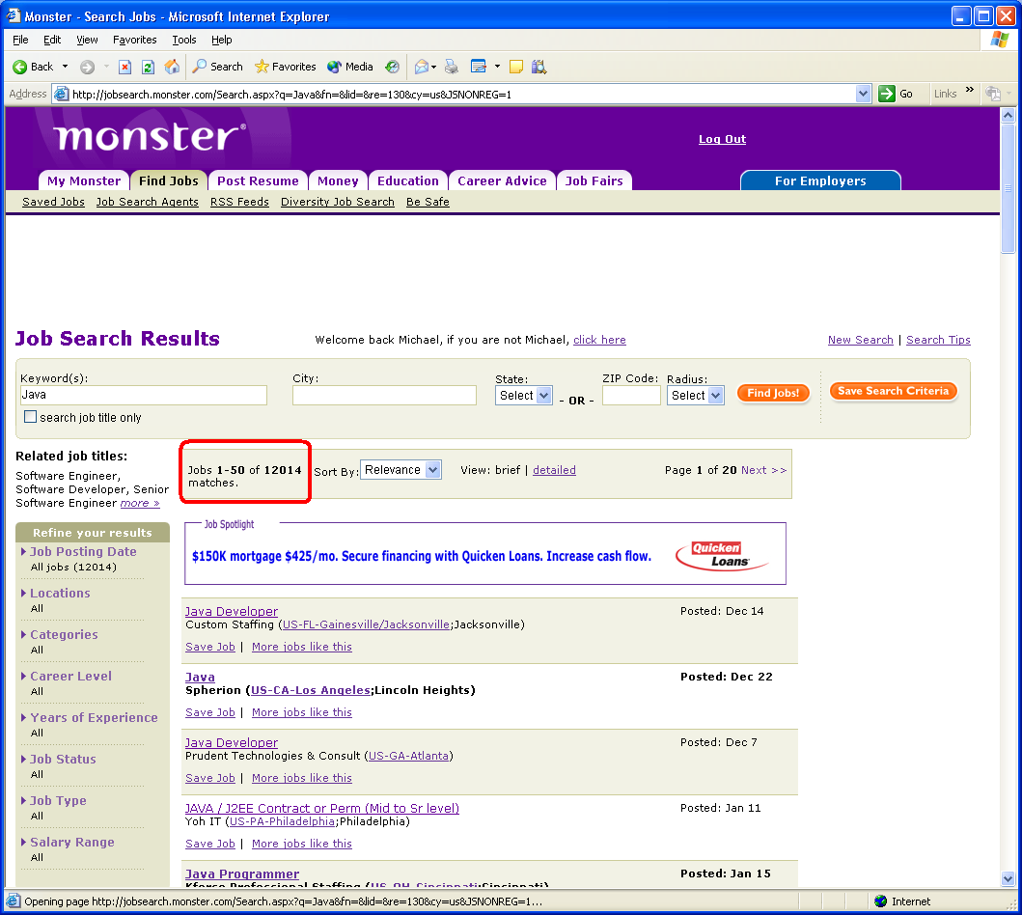
Для программистов Java в США можно найти 12 тысяч вакансий

Основная задача
В любой компании должна быть какая-то определенная программа, с которой работают сотрудники. Если у вас все построено на 1С или другой программы стороннего разработчика, которая реализована только для Windows, то столкнетесь с теми же проблемами, что мы рассматривали для бухгалтерии. В этом случае, переход не имеет смысла, и вы оказываетесь заложниками Windows.
Если же вы используете программу собственной разработки, то тут уже все немного проще. Если программа написана на С++ или Delphi, то я бы порекомендовал перевести ее на Java. В Европе и особенно в США этот язык сейчас очень популярен и останется таким в ближайшие годы. В 2005-м году, Java обошел по популярности даже С и С++, которые долгое время держали пальму лидерства. С чем связана такая популярность? На это есть множество причин:
1. Простота и удобство языка;
2. Поддержка компонентной модели;
3. Платформа J2EE удобна для разработки корпоративных приложений;
4. Независимость от платформы.

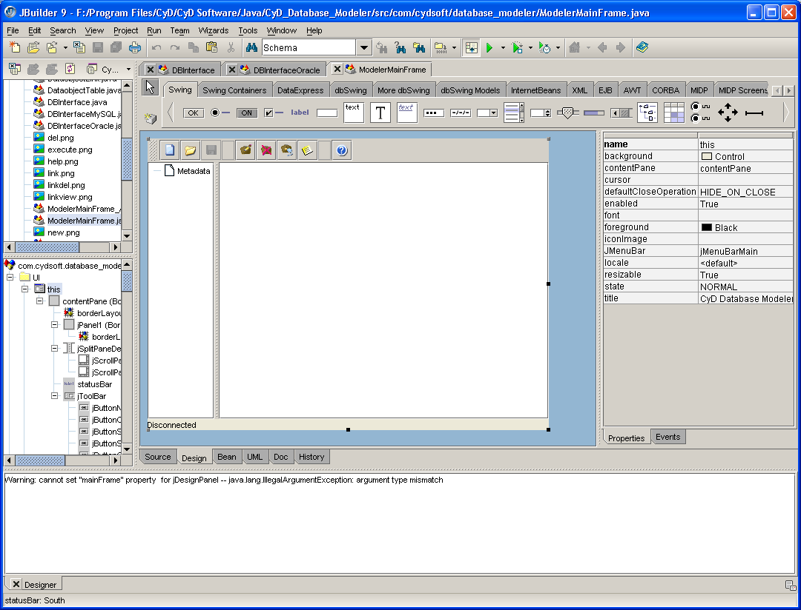
Среда разработки JBuilder почти также проста, как и Delphi, а если вы используете С++, то миграция переход на Java будет еще проще

Это четыре основных признака, которые на наш взгляд позволили Java получить нынешнюю популярность, а с выходом 5-й версии, популярность будет расти. Самый важный для нас фактор мы поставили под 5-м номером – это независимость от платформы. Программа написанная на 100% Pure Java будет работать на Windows, Linux, Maс и других платформах без каких-либо изменений, и при этом, все будет выглядеть одинаково, а надежность не пострадает. Это очень удобно, особенно, когда в вашей сети используются компьютеры разных платформ, ведь пользователи Linux и Windows будут использовать одну и ту же программу и будут иметь одинаковый интерфейс. Если что-то пойдет не так, то всегда можно будет вернуться в MS Windows без особых проблем и за минимально возможное время.
Итак, если ваша основная программа, написана на Java, то никаких проблем с переходом не возникнет. Если нет, то я бы порекомендовал бы переписать программу. Да, переписывание отнимет очень много времени и нервов (особенно, если у вас большая компания и учет требует очень большого количества нюансов), но зато вы станете независимыми от платформы и можете мигрировать куда угодно и когда угодно.

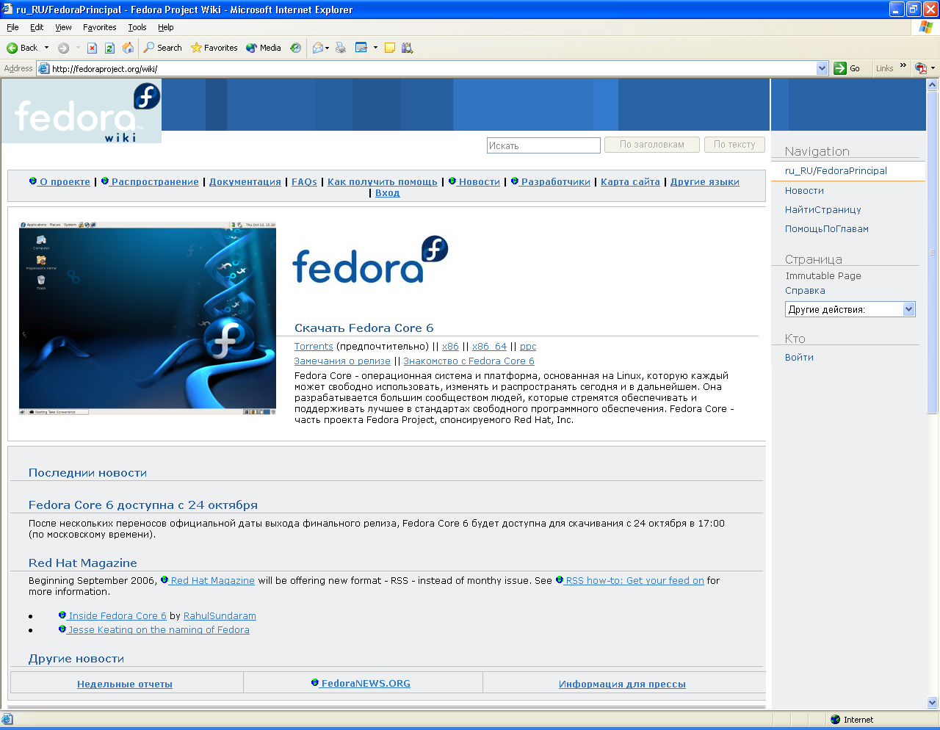
Fedora Core – один из лучших и быстро развивающихся дистрибутивов

WEB интерфейс
Если вас не устраивает Java или вы просто не любите этот язык, то можно посмотреть в сторону WEB интерфейса. С помощью таких языков как ASP, PHP, Perl в связке с HTML можно реализовать работу с корпоративной базой данных прямо из браузера. На мой взгляд, с точки зрения пользователя, такие программы будут менее удобны, зато работать будут везде, где есть браузер, хоть в карманном компьютере. Подобное решение я видел в одной из частных больниц. Там не требовалось особо сложных алгоритмов, и использовалась простая база данных для учета посетителей. Программист, которого попросили написать программу, знал только PHP и он справился со своей работой достаточно хорошо. Работать с базой данных оказалось не так уж и плохо.
Но если вы собираетесь создавать что-то на PHP, вы должны учитывать, что на данных момент этот язык не может работать с потоками и не сможет использовать преимущества многоядерных архитектур. Возможно, этот недостаток будет исправлен в ближайшее время, но сейчас такая проблема существует.

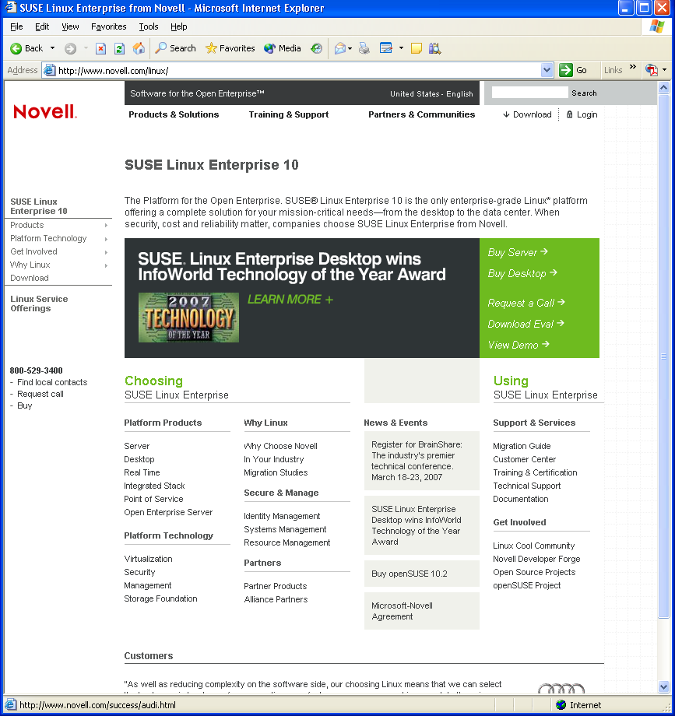
SUSE от Novell наверно самый дорогой дистрибутив для настольных систем, но обладает очень удобными и красивыми средствами администрирования

Учеба
Самое сложное в любом переходе – это убедить пользователей, что это им действительно нужно. Мне несколько раз приходилось вводить новые программы, и каждый раз я встречался с большим сопротивлением. Те, кто внедрял что-то новое, поверх существующего, меня поймут. Большинство пользователей воспринимают все новое в штыки, пусть даже оно в сто раз лучше и удобнее. Операторы, которые тупо вводят какие-то данные в компьютер, банально привыкают к определенному интерфейсу, и даже если он работает с ошибками и не позволяет выполнять поставленные задачи, никто не хочет что-то менять. Привычка пользователей – самый большой барьер.

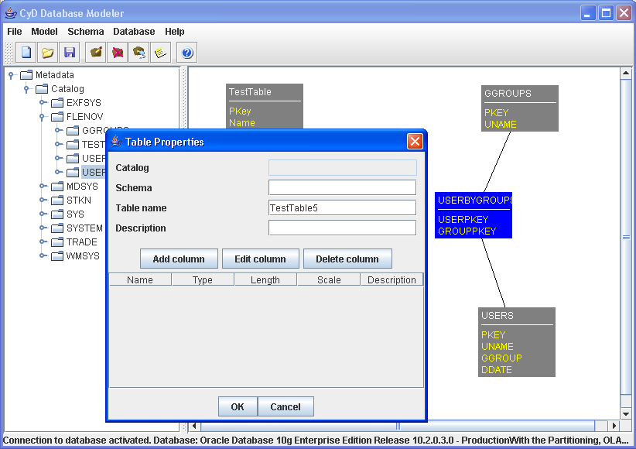
Программы на Java работают везде и выглядят одинаково

Чтобы преодолеть барьер привычки, необходимо обучать пользователей и чем-то заинтересовывать их. Можно пойти на какие-то хитрости, например, показать, что в Linux есть множество интересных игр, в которые можно играть в перерывах. Когда переход завершиться, игры можно удалить. Да, это жестоко, но воевать приказами бесполезно. Даже если начальство жестко прикажет всем переходить на новую версию программы, все согласятся, но каждые пять минут будут возмущаться и ругать всех программистов и администраторов.
Учеба позволяет заинтересовать пользователей в изучении нового и смягчит переход. Если каждый день хотя бы по часу выделять на обучение, чтобы сотрудники фирмы знали Linux и OpenOffice лучше, чем MS Windows и MS Office, то все сами захотят побыстрее перейти, а сама миграция пройдет максимально гладко.

Переход
Когда вы определились с программами и обучили пользователей, можно начинать плавный переход. Переводить компьютеры необходимо постепенно и по отделам или должностям. Например, первыми на переход могут пойти секретари. Чаще всего у них простые программы, но они самые сложные в обучении. Нет, я не имею ввиду пол и цвет волом. Блондинки тут не причем. Просто это мое личное наблюдение. Не стоит пытаться перевести всех сразу, это слишком большой объем работы.

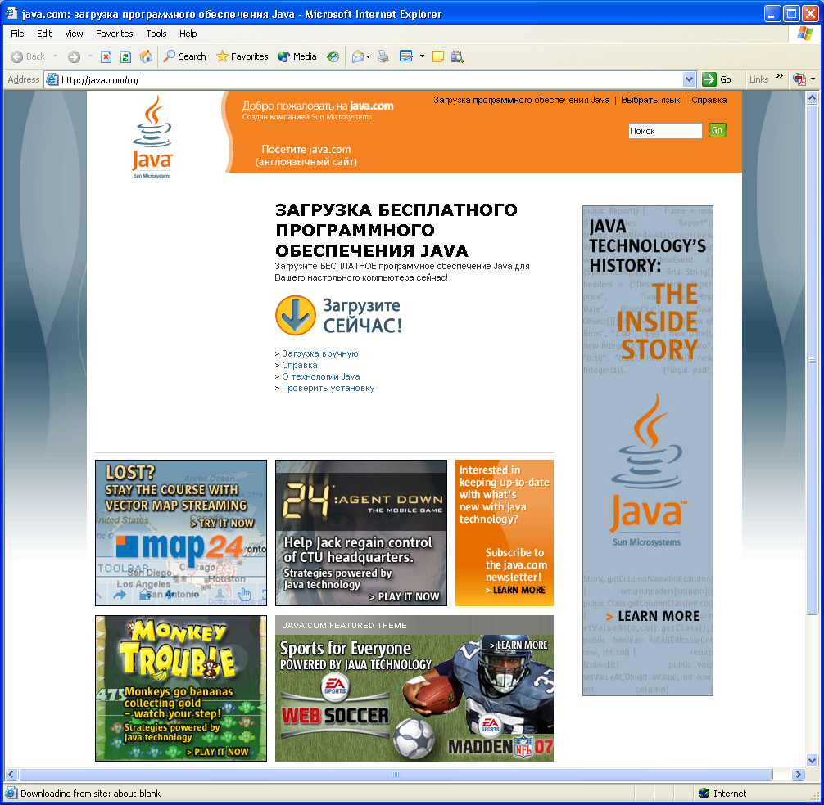
Java.com и sun.com помогут вам погрузиться в мир Java

Между переходами необходимо делать небольшие перерывы, чтобы пользователи, которые перешли на Linux успели привыкнуть к новому интерфейсу и к новым программам. Учеба никогда не заменит реальную работу, поэтому после начала реальной эксплуатации, будет возникать множество вопросов, на которые вы должны быть готовы ответить, точнее сказать, у вас должно быть свободное время, чтобы успевать помогать.
В настоящее время, появляются виртуальные машины, которые аппаратно поддерживают виртуализацию, но далеко не каждый процессор поддерживает виртуализацию аппаратно. В любом случае, на первых порах, можно запускать Linux в виртуальной машине, чтобы пользователи привыкали, а если возникают проблемы, то всегда можно переключиться в Windows и через секунду уже работать со старыми и привычными программами.

Итого
Программы с открытым кодом типа ОС Linux, OpenOffice и т.д. позволяют сэкономить деньги на этапе внедрения, потому что не требуют начальных вложений на покупку лицензий и коробочных продуктов. ОС Linux безопаснее, особенно потому, что для нее практически нет вирусов. Но с другой стороны, они требуют большей квалификации с точки зрения сопровождения. Да, инструменты управления системой становятся все проще и проще, но не смотря на это, Windows считается более простой, да и большинство пользователей и администраторов работает именно с продуктами от MS.
Судя по большинству сайтов, где можно найти предложения по работе, администраторы Linux ценятся дороже, особенно это касается Америки. Если посмотреть на monster.com, то программисты Java и С/С++ под ОС Linux также стоят дороже. Мне кажется, это связано с тем, что тут требуется большая квалификация (ну нет там таких мастеров, как в Windows) и количество специалистов в этой области меньше. Чтобы увидеть разницу в количестве специалистов, можно посмотреть, сколько курсов преподают по Windows, а сколько по Linux. Спрос на продукты Microsoft на данный момент выше. Но в нашей стране все может измениться, когда еще сильнее ужесточиться контроль над лицензионными программами.

